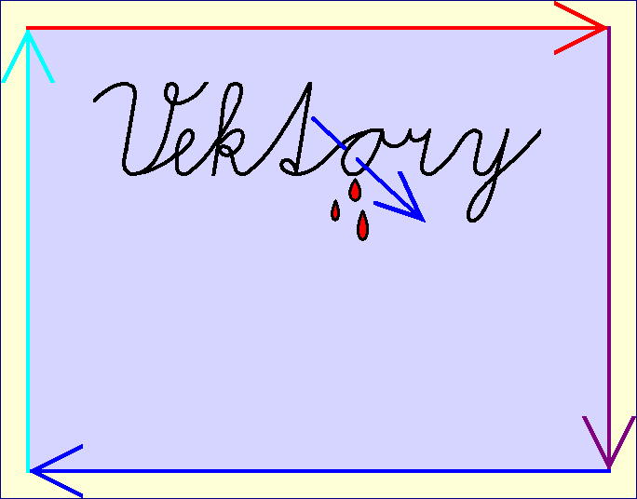

V E K T O R Y

Fyzikálne veličiny delíme na skalárne a vektorové.

SKALÁRNE FYZIKÁLNE VELIČINY – skaláry ( lat. scalae – stupnica )
sú jednoznačne určené veľkosťou ( = číselná hodnota + jednotka ).
Skalármi sú napríklad čas, hmotnosť, teplota, energia ...

VEKTOROVÉ FYZIKÁLNE VELIČINY – vektory ( lat. vector – vedúci, smerujúci )
sú jednoznačne určené veľkosťou ( = číselná hodnota + jednotka ) a smerom.
Vektormi sú napríklad sila, rýchlosť, zrýchlenie ...

Vektory zapisujeme nasledovne:
a) pomocou písmena, nad ktorým je šípka: 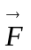
b) pomocou hrubo vyznačených písmen ( hlavne v tlačenom texte ): a b c d v F

Veľkosť vektora zapisujeme pomocou absolútnej hodnoty alebo pomocou písmena bez šípky.
Zápis || = F = 7 N čítame „ veľkosť vektora ef sa rovná 7 N “ .
Veľkosť vektora je jednoznačne určená číselnou hodnotou a jednotkou ( číselnou hodnotou a jednotkou
je jednoznačne určený skalár ), veľkosť vektora je teda skalár.

Grafické znázornenie vektorov
Vektor možno graficky zakresliť pomocou orientovanej úsečky ( úsečky so šípkou ).
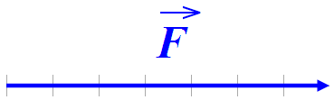
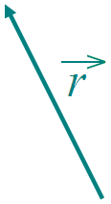

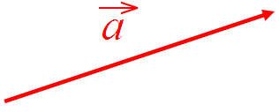

1 dielik 1 N
|| = F = 7 N

Sila má veľkosť 7 N, smer sily je daný orientovanou úsečkou.
Veľkosť orientovanej úsečky zodpovedá veľkosti daného vektora.
Nulový vektor je vektor, ktorého veľkosť je 0, zapisujeme alebo 0.
Nulový vektor nemá smer, graficky ho nemožno zakresliť.

Jednotkový vektor je vektor, ktorého veľkosť je 1.

Rovnosť vektorov
Vektory , sa rovnajú, ak majú rovnakú veľkosť a rovnaký smer. Zapisujeme = .
Poznámka: V matematike môžeme porovnávať ľubovoľné vektory, vo fyzike môžeme porovnávať
len vektory toho istého druhu.

Vektorová priamka vektora je priamka preložená začiatočným a koncovým bodom daného vektora,
je to priamka, na ktorej vektor leží.
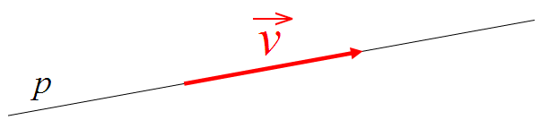

Poznámka: Vektor môžeme ľubovoľne premiestniť, ale nesmieme zmeniť jeho smer a veľkosť.
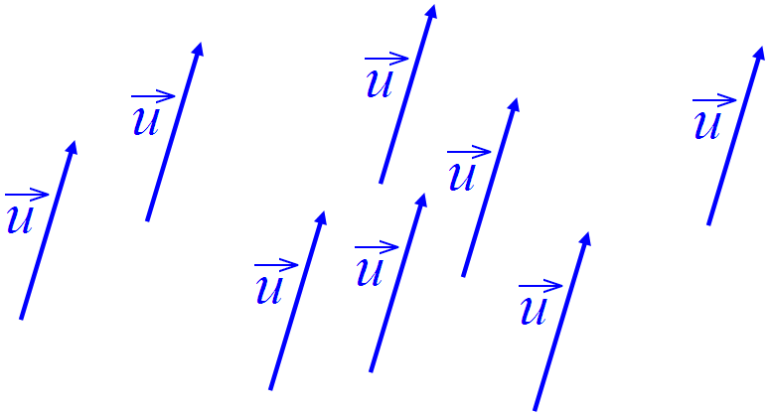

Na obrázku sú znázornené rôzne
umiestnenia toho istého vektora .

O p e r á c i e s v e k t o r m i

Podobne ako s číslami možno vykonávať isté číselné operácie ( sčítať, odčítať, násobiť, deliť, ... ),
aj s vektormi možno vykonávať vektorové operácie.
A) sčítanie vektorov
B) násobenie ( delenie ) vektora reálnym číslom – násobenie ( delenie ) vektora skalárom
C) odčítanie vektorov
D) rozklad vektora do daných smerov
E) násobenie 2 vektorov
Poznámka:
Delenie skalára alebo vektora vektorom nie je definované.
Napríklad: = m . ⇒ 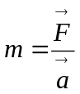 – chybný zápis ! Správne: = m . ⇒ F = m . a ⇒ 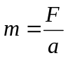

A) sčítanie ( skladanie ) 2 vektorov
- sčítanie vektorov nazývame tiež skladanie vektorov ( vektorový súčet vektorov )
- sčítanie ( skladanie ) vektorov je iná operácia ako sčítanie čísel
- výsledkom skladania 2 vektorov je vektor

A 1) skladanie 2 vektorov súhlasného smeru

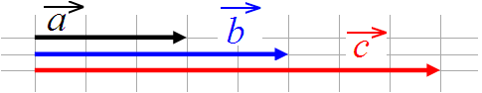
= +
|| = || + ||

- výsledný vektor má smer oboch vektorov a jeho veľkosť sa rovná súčtu veľkostí oboch vektorov

A 2) skladanie 2 vektorov opačného smeru

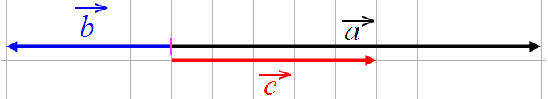
= +
|| = || − ||

- výsledný vektor má smer väčšieho vektora a jeho veľkosť sa rovná rozdielu veľkostí oboch vektorov

- špeciálnym prípadom skladania 2 vektorov opačného smeru je skladanie dvoch rovnako veľkých
vektorov opačného smeru, kedy je ich výsledný vektor nulový

= + =
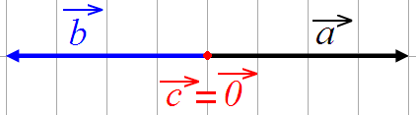
|| = || − || = || − || = 0

A 3) skladanie 2 vektorov rôzneho smeru
- výsledný vektor nájdeme tak, že obrazec doplníme do rovnobežníka a výsledným vektorom
je orientovaná uhlopriečka tohto rovnobežníka

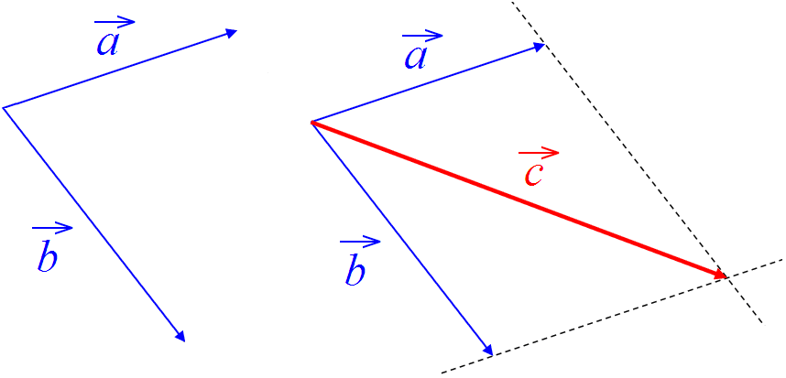

= +
- špeciálnym prípadom skladania 2 vektorov rôzneho smeru, sú 2 navzájom kolmé vektory
Veľkosť výsledného vektora vypočítame pomocou Pytagorovej vety.

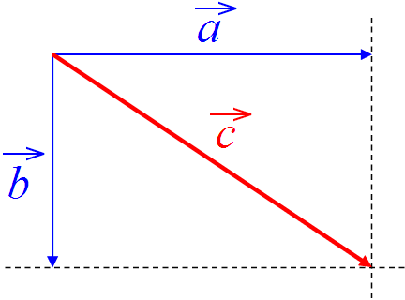

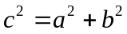

B) násobenie vektora reálnym číslom

B 1) násobenie vektora kladným reálnym číslom
- ak vynásobíme vektor kladným reálnym číslom k, dostaneme vektor, ktorý má rovnaký smer
a jeho veľkosť sa rovná k násobku veľkosti daného vektora.
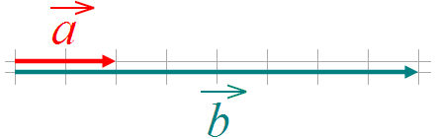

= 4 . ; | | = 4 . | |

B 2) násobenie vektora záporným reálnym číslom
- ak vynásobíme vektor záporným reálnym číslom k, dostaneme vektor, ktorý má opačný smer
a jeho veľkosť sa rovná | k | násobku veľkosti daného vektora.

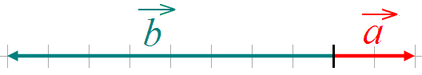

= ( − 4 ) . ;
| | = | − 4 | . | | = 4 . | |

- ak vynásobíme vektor číslom 1 , dostaneme rovnaký vektor
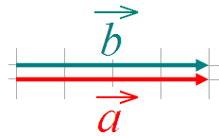

= 1 . =

- ak vynásobíme vektor číslom ( - 1 ), dostaneme opačný vektor
Opačný vektor k danému vektoru je taký vektor, ktorý má rovnakú veľkosť, ale opačný smer.
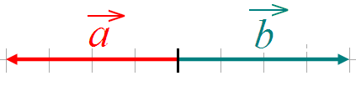

= ( – 1 ) . = –

B 3) delenie vektora kladným reálnym číslom
- ak vydelíme vektor kladným reálnym číslom k, dostaneme vektor, ktorý má rovnaký smer
a jeho veľkosť je 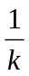 násobkom veľkosti daného vektora

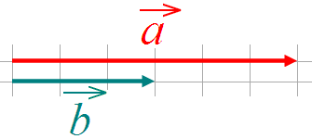

= : 2 = 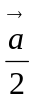 = 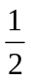.

| | =  . | |

B 4) delenie vektora záporným reálnym číslom
- ak vydelíme vektor záporným reálnym číslom k, dostaneme vektor, ktorý má opačný smer
a jeho veľkosť je 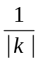 násobkom veľkosti daného vektora
= : ( – 2 ) = 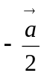 = 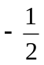.
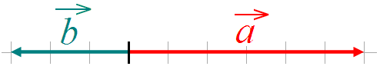

| | = 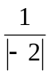 . | | = . | |

Poznámka: Každé delenie možno upraviť na násobenie a naopak.

Poznámka:
1.) . 0 = Ak vynásobíme vektor číslom nula, dostaneme nulový vektor.
2.) . k = Ak vynásobíme nulový vektor ľubovoľným reálnym číslom, dostaneme nulový vektor.

C) odčítanie 2 vektorov
– = + ( – 1 ) . = + ( – )
Odčítať vektor od vektora znamená pripočítať k vektoru ( – 1 ) násobok vektora ,
teda odčítať vektor od vektora znamená pripočítať k vektoru opačný vektor k vektoru .

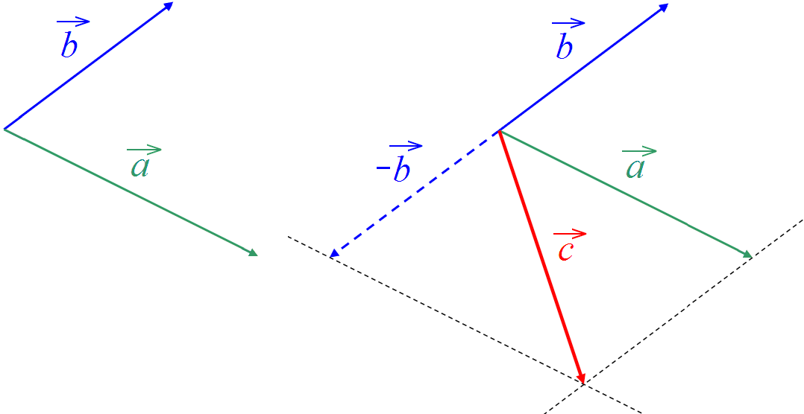

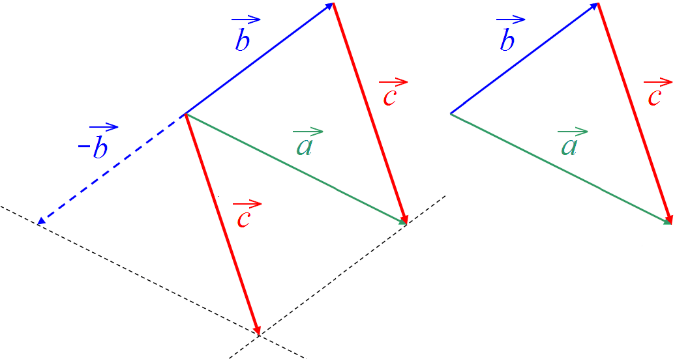

Postup:
Zostrojíme vektor – , potom vektorovo sčítame vektory , – doplnením do rovnobežníka.
Vektor je výsledný vektor. Vhodným posunom vektora zistíme, že vektor – je vektor,
ktorý má začiatočný bod v koncovom bode vektora a koncový bod v koncovom bode vektora
( smeruje od ku ), nie je nutné zostrojovať rovnobežník.

C) rozklad vektora do daných smerov
- pri rozklade vektora do daných smerov postupujeme opačne ako pri skladaní vektorov
- daný je vektor a dve rôznobežné priamky, určíme jeho zložky rovnobežné s danými priamkami
- zložky vektora sú vektory, ktorých vektorový súčet sa rovná danému vektoru

Príklad:
Daný je vektor a priamky p, q . Rozložte tento vektor do dvoch smerov určených priamkami p, q.

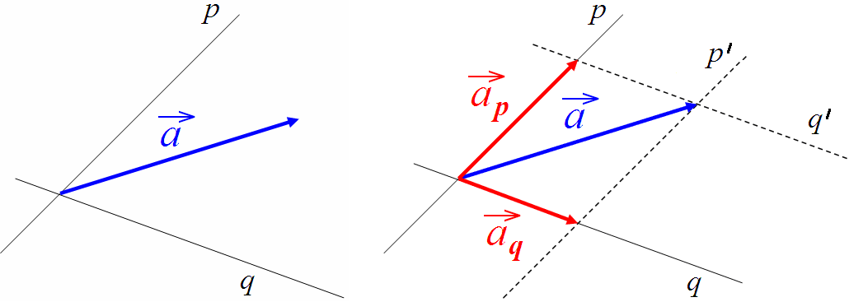

Riešenie:
Začiatočným a koncovým bodom vektora vedieme priamky p´, q´, ktoré sú rovnobežné s priamkami
p, q ( p´ || p , q´ || q ). Strany vzniknutého rovnobežníka sú zložky vektora , teda vektory 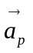 , 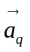.

Príklad:
Rozložte vektor na zložky 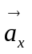, 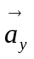 rovnobežné s osami x, y súradnicového systému O( x, y ).

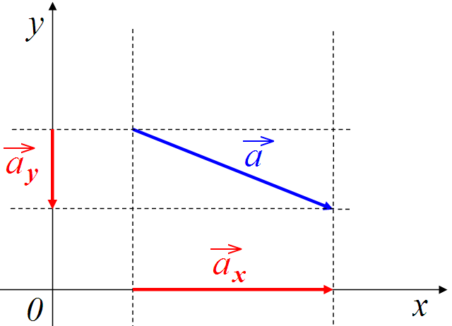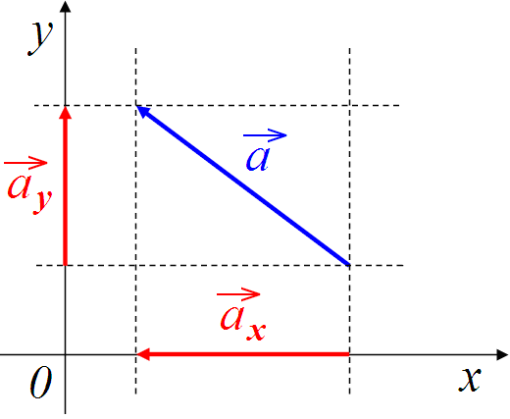
a) b)

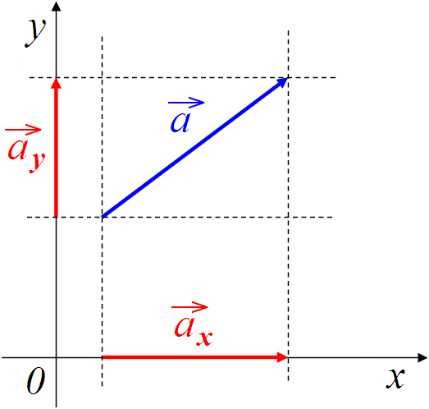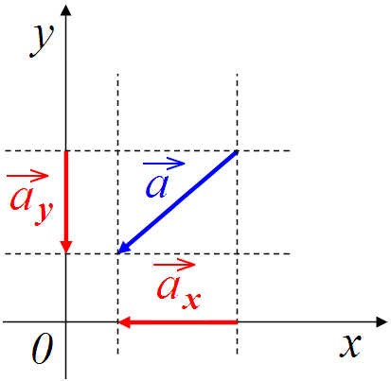
c) d)

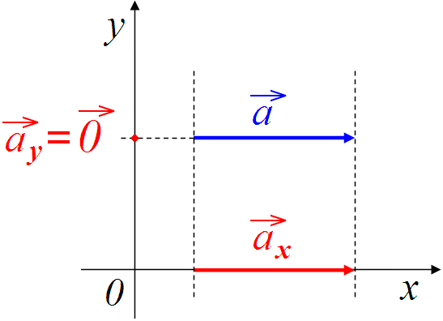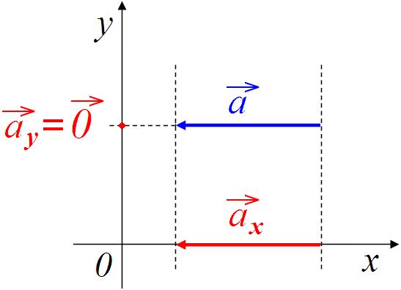
e) f)

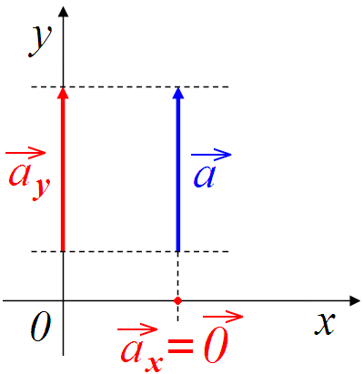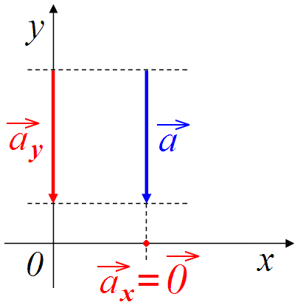
g) h)

Poznámka:
Sčítať ( skladať ) môžeme ľubovoľný počet vektorov. Nie je nutné zostrojovať rovnobežníky. Vektorový
súčet vektorov nájdeme tak, že začiatočný bod nasledujúceho vektora umiestnime do koncového bodu
predchádzajúceho vektora a výsledný vektor dostaneme spojením začiatočného bodu prvého vektora
s koncovým bodom posledného vektora v danom vektorovom súčte.

Príklad:
Nájdite vektor , ktorý je vektorovým súčtom vektorov , ,. Riešenie:
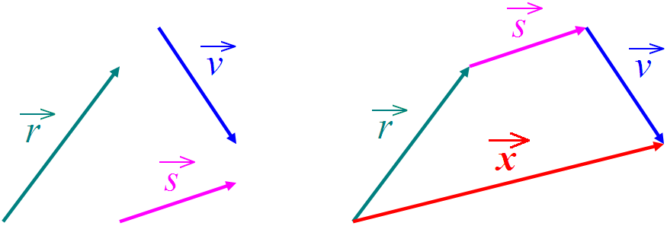

= + +

Príklad:
Dané sú vektory , , , .
Nájdite vektor = + –+ . Riešenie:

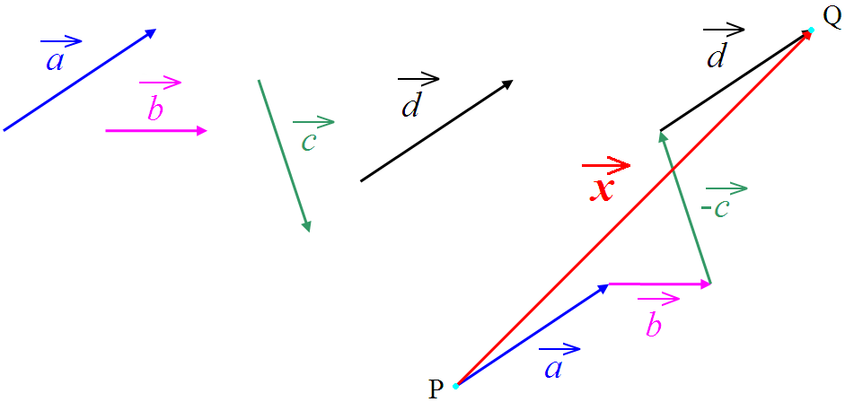

E) násobenie 2 vektorov – 2 vektory , môžeme násobiť skalárne, zapisujeme .
vektorovo , zapisujeme x

E 1) skalárne násobenie 2 nenulových vektorov ( skalárny súčin nenulových vektorov )

. = || . || . cos ϕ

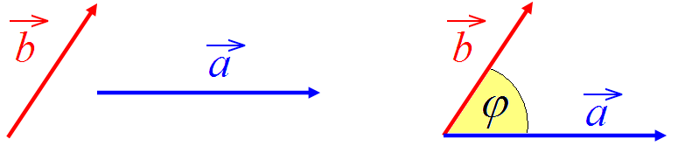
Uhol ϕ je uhol, ktorý zvierajú nenulové vektory , – je to konvexný uhol určený vektormi po ich
premiestnení do spoločného začiatku.
Výraz || . || . cos ϕ je reálne číslo, teda skalár.
Skalárny súčin 2 nenulových vektorov je skalár.

E 2) vektorové násobenie 2 vektorov ( vektorový súčin vektorov )
Vektorový súčin 2 vektorov , ( v tomto poradí ) je vektor x , pre ktorý platí
1. Ak sú vektory , lineárne závislé ( rovnobežné ), potom x =
2. Ak sú vektory , lineárne nezávislé ( rôznobežné ), potom platí
| x |= || . ||. sin ϕ, kde uhol ϕ je uhol vektorov ,
vektor x je kolmý na vektor aj na vektor
vektor x má smer pohybu pravotočivej skrutky, ktorú otáčame v smere od ku .
Vektorový súčin 2 vektorov je vektor.

Poznámka: x = – ( x )

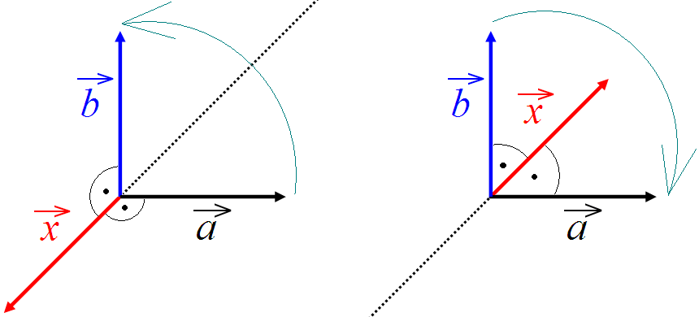
x = x =

Poznámka: Na SŠ sa so skalárnym a vektorovým súčtom vektorov stretávame hlavne v matematike.

